II-Visionnage et analyse d’un documentaire
Après avoir visionner la vidéo, réponds aux questions suivantes :
- Quels sont les polluants présents dans l'eau rejetée ?
Insecticides, pesticides , lessives, médicaments, métaux lourds ( piles , batterie )
- Quels sont les principales étapes du traitement des eaux avant leur rejet dans les cours d'eaux ? Tamisage-floculation-décantation
- Schématise le dessablage et le déshuilage
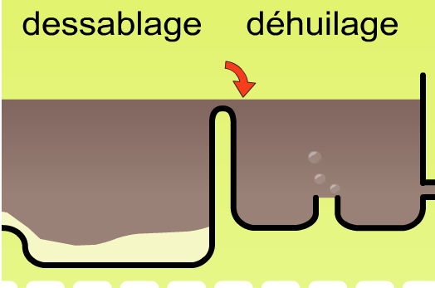

- Rôle du décanteur ?
Les particules, boues solides tombent au fond (sédimentation en géologie)
- Quel est le rôle des micro-organismes que l'on rajoute à l'eau ?
Elles se nourrissent des particules
- Quel est le rôle des aérateurs ?
Les aérateurs apportent par brassage de l’air aux bactéries
- Comment sont extraites les boues ? Que deviennent-elles ?
Les boues sont extraites, raclées au fond et brûlées !
III-Activité expérimentale : La FLOCCULATION
- Tu disposes de 3 béchers remplis d'eau boueuse ( glaise + eau)
- Introduits dans le 1er , 2 à 3 mL de solution de soude
- Introduits dans le 2ème , 2 à 3 mL de sulfate de fer
- Laisse le 3ème servant de bécher « étalon » de référence.
- Agite 1 minute les 2 premiers à l'aide d'un agitateur puis laisse reposer !
- Rédaction et interprétation
- Schématise et légende les 3 béchers
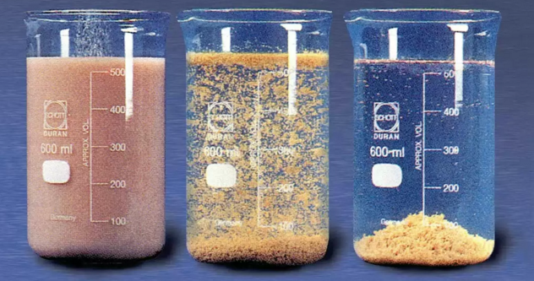
- Observe la décantation dans les 3 et compare
La décantation est plus rapide avec la chaux ou le sulfate de fer que sans !
- Indique les floculants utilisés !
la chaux ou le sulfate de fer
- Quel sont leur rôle ?
Formés des flocs, sorte de grumeaux, d’agrégats en suspension qui sont plus lourds
- Conclue sur l'utilité de l'ajout des floculants, dans une eau boueuse.
Les floculants accélèrent la décantation
- Quel nom donne-ton au procédé permettant l'extraction des flocs ?
La floculation
- Comment sont alors extraits les flocs ?
Les flocs sont évacués par le bas !
- Les utilisateurs de piscine utilisent aussi des floculants….comment sont alors extraits les flocs situés au fond de la piscine ?
Les flocs sont aspirés !
Pour infos : La clarification de vins ou vinaigre par de la gélatine est basé sur le même principe de floculation !

